Plan de Proyecto
“VecindApp, Plataforma Unidades Vecinales”

Fecha:
Integrantes: Diego Arias
Patricio Infante
Fabrizzio Riffo

Tabla de contenido
Contenido
Introducción 3
Datos del documento 4
Información del Proyecto 5
Propósito del plan de proyecto 5
Visión del Proyecto Scrum 5
Alcance del proyecto 5
Metodología de desarrollo 5
Definición de Roles y responsabilidades 5
Costos 6
Resumen de riesgos 6
Épicas para el proyecto 6
Priorización de Épicas 6
Definición de Historias de Usuario 7
Product Backlog del Proyecto 7
Estimación de puntos de historia. 7
Técnica de estimación 8
Sprint Planning
Definición y estimación de tareas 8

Gráfico de avance del sprint 1. 9
Pila del producto actualizada del primer Sprint. 9
Retrospectiva del primer Sprint. 9
Gráfico de avance del sprint 2. 9
Pila del producto actualizada. (Pendientes) 9
Retrospectiva del segundo Sprint. 10
Gráfico de avance del sprint 3. 10
Pila del producto actualizada. (Pendientes) 10
Retrospectiva del tercer Sprint. 11
Gráfico de avance del sprint 4. 11
Pila del producto actualizada. (Pendientes) 11
Retrospectiva del cuarto Sprint. 11
Retrospectiva del proyecto. 12
Puntos de mejoras. 12
Lecciones aprendidas. 12
Mockups 12
Condiciones de aceptación para cierre del proyecto 12

Introducción
En el contexto actual de la transformación digital, las organizaciones comunitarias se ven ante el reto de actualizar sus procesos y mejorar la comunicación con sus miembros. En especial, las juntas de vecinos necesitan herramientas tecnológicas que mejoren su gestión y fomenten la participación de los ciudadanos.
El proyecto VecindApp sugiere una plataforma tanto web como móvil diseñada para digitalizar los procedimientos vecinales, permitiendo a los socios inscribirse, obtener certificados, manejar proyectos comunitarios y promocionar actividades en la localidad. Su objetivo es aumentar la eficacia, la transparencia y el acceso a la gestión vecinal a través de soluciones tecnológicas integradas.
Desde un enfoque educativo, el proyecto se implementa con un método ágil, basado en los principios de Scrum, que promueve el trabajo en equipo, la entrega constante de valor y la capacidad de adaptarse a las modificaciones. En resumen, VecindApp es una propuesta innovadora que une la aplicación de habilidades profesionales con el compromiso social, ayudando a la modernización de las comunidades locales.
Datos del documento

Histórico de Revisiones
Versión | Fecha | Descripción/cambio | autor
1.0 | 02-10-2025 | Comienzo desarrollo documento | Equipo

Información del Proyecto
Organización | Duoc UC – Escuela de Informática y Telecomunicaciones, Sede San Joaquín
Sección | 001-D
Proyecto (Nombre) | VecindApp – Plataforma Unidades Vecinales
Fecha de Inicio | 15 de agosto
Fecha de Término | 15 de noviembre
Patrocinador principal | Duoc UC – Escuela de Informática y Telecomunicaciones
Docente | Jorge Castro

Integrantes
Sección | Nombre | Correo
001-D | Diego Arias | di.ariasf@duocuc.cl
001-D | Fabrizzio Riffo | fabr.riffo@duocuc.cl
001-D | Patricio Infante | pa.infante@duocuc.cl

Información del Proyecto
Este proyecto se desarrolla en el marco de portafolio estudiantil (capstone) correspondiente a la organización Duoc UC - Escuela de informática y telecomunicaciones sede San Joaquín. VecindApp es un sitio web diseñado para facilitar la administración de comunidades, ayudando a mejorar la manera en que operan las juntas de vecinos al automatizar trámites y optimizar la comunicación con los residentes.
El sistema permitirá registrar a los miembros, expedir certificados de residencia, presentar y supervisar proyectos comunitarios, así como promover actividades locales y enviar avisos digitales.
El proyecto se lleva a cabo utilizando métodos ágiles que siguen la metodología Scrum, fomentando la colaboración entre todos, la entrega gradual de beneficios y la adaptación a las necesidades de los usuarios finales.
Con esto, VecindApp busca tener un efecto positivo en la gestión de las comunidades, ofreciendo una solución tecnológica que sea accesible, adaptable y que cumpla con los objetivos de modernización de las organizaciones vecinales.
Propósito del plan de proyecto
El presente proyecto tiene como objetivo organizar, planificar y controlar el desarrollo de la plataforma “VecindApp”. Se definirán las etapas, funciones, recursos, tareas y entregas necesarias para su adecuada implementación utilizando un enfoque ágil.
Este documento tiene la intención de asegurar una gestión clara y ordenada del proyecto, lo que facilitará la coordinación del equipo y ayudará en la toma de decisiones basadas en los objetivos establecidos. Además, permite registrar las estrategias de desarrollo, las prácticas de calidad que se aplicarán y las acciones para minimizar riesgos que puedan alterar los tiempos o resultados esperados.
Este plan sirve como una guía completa para el seguimiento y evaluación del proyecto, garantizando que los requerimientos de las juntas de vecinos, los objetivos académicos del curso y las habilidades de los participantes estén alineados.

En resumen, la finalidad principal del plan es guiar el desarrollo colaborativo y progresivo de “VecindApp”, fomentando la entrega continua de valor, la capacidad de adaptarse a cambios y lograr un producto final que sea funcional, útil y sostenible en el tiempo.
Visión del Proyecto Scrum
La visión del proyecto “VecindApp” es desarrollar una plataforma tecnológica completa que ayude en la administración, comunicación y participación de las comunidades de vecinos, fomentando la actualización digital de estas entidades a través de una solución fácil de usar, segura y disponible para todos los miembros de la comunidad.
Desde la perspectiva de la metodología Scrum, el enfoque del proyecto busca ofrecer valor de forma gradual y repetida, dando prioridad a las funciones que tengan el mayor efecto en los usuarios. Así, cada iteración permitirá avanzar en la creación de funciones clave —como el registro de vecinos, la emisión de certificados, la gestión de proyectos y las notificaciones— asegurando resultados claros y útiles en cada fase.
El equipo de desarrollo está comprometido con la colaboración continua, la comunicación clara y la mejora permanente, aspectos esenciales del enfoque ágil. Además, se contempla la opción de ampliar la plataforma a otras comunidades o localidades, ayudando a la digitalización de la gestión vecinal a nivel local y regional.
En resumen, la visión del proyecto Scrum para VecindApp es ofrecer una herramienta sostenible y en evolución, enfocada en las necesidades reales de los vecinos y en la eficacia operativa de las juntas, siguiendo principios ágiles que garanticen calidad, adaptabilidad y un impacto social positivo en cada entrega.
Alcance del proyecto
El proyecto VecindApp abarca el diseño, desarrollo, validación y entrega de una plataforma web y móvil destinada a optimizar la gestión administrativa y comunicacional de las juntas de vecinos. Su implementación busca digitalizar procesos tradicionales, reducir la carga operativa de las directivas y fortalecer el vínculo entre la comunidad y su organización.

Dentro del alcance del proyecto se incluyen los siguientes componentes funcionales:
- Módulo de registro e inscripción de vecinos: permite la creación y administración de perfiles de usuario con validación de datos personales.
- Módulo de emisión de certificados: genera certificados de residencia digitales con respaldo en la base de datos.
- Módulo de gestión de proyectos comunitarios: posibilita la postulación, revisión y seguimiento de iniciativas vecinales.
- Módulo de notificaciones y calendario: facilita la comunicación de eventos, reuniones y actividades mediante alertas o mensajes internos.
- Panel administrativo: otorga a la directiva acceso para gestionar información, usuarios y contenidos publicados.
Además, el proyecto considera la documentación técnica, el manual de usuario, las pruebas de calidad y la presentación funcional del sistema como parte de los entregables finales.
El alcance no contempla integración con sistemas externos ni implementación de pasarelas de pago u otros servicios de terceros, limitándose al desarrollo completo de un entorno funcional interno.
En síntesis, VecindApp busca entregar una solución integral y escalable, centrada en la eficiencia de la gestión vecinal y la experiencia de usuario, dentro de los plazos y recursos establecidos en el plan de proyecto ágil.
Metodología de desarrollo
El proyecto VecindApp se desarrolla bajo un enfoque ágil, aplicando la metodología Scrum, la cual promueve la entrega continua de valor, la colaboración constante y la capacidad de adaptarse a cambios durante el proceso.
Este enfoque es especialmente adecuado para proyectos académicos de desarrollo de software, ya que permite avanzar de forma iterativa, priorizando funcionalidades clave y garantizando productos parciales funcionales en cada sprint.

Estructura de trabajo
El desarrollo se organiza en sprints quincenales, donde cada ciclo incluye las fases de planificación, desarrollo, revisión y retrospectiva.
Al comienzo de cada sprint se definen las historias de usuario prioritarias a desarrollar, las cuales se registran y gestionan en un Scrum Board mediante la herramienta Trello, con las columnas: Pendiente, En progreso, En revisión y Completado.
Al finalizar cada sprint, el equipo realiza una retrospectiva para evaluar los avances, dificultades y mejoras a aplicar en la siguiente iteración.

Roles del equipo
El equipo está conformado por tres integrantes, que asumen los siguientes roles según la estructura de Scrum:
- Product Owner (PO): Fabrizzio Riffo
Responsable de definir y priorizar el backlog del producto, representar las necesidades del usuario y asegurar que las funcionalidades entregadas aporten valor al proyecto.
- Scrum Master (SM): Patricio Infante
Facilita la aplicación de Scrum, promueve la comunicación entre los miembros del equipo, elimina impedimentos y vela por el cumplimiento de los tiempos establecidos.
- Development Team (DT): Diego Arias
Encargado del desarrollo técnico de la plataforma, la integración de los módulos, las pruebas funcionales y la documentación técnica del proyecto.
Cabe destacar que, al tratarse de un equipo reducido, los roles son flexibles y colaborativos, permitiendo que todos los integrantes participen activamente en el desarrollo, pruebas y documentación.

Herramientas utilizadas
Para la implementación y control del proyecto se utilizan las siguientes herramientas:
- Visual Studio Code: entorno de desarrollo principal.
- GitHub: control de versiones y repositorio colaborativo del código.
- Trello: gestión de tareas y planificación ágil de sprints.
- Supabase: gestor de base de datos y almacenamiento.
- Figma: diseño de interfaces y mockups.
Canva / PowerPoint: diseño de presentaciones y materiales visuales.

Ciclo de desarrollo
- Planificación del Sprint: definición de objetivos y selección de historias de usuario.
- Desarrollo: codificación, integración y validación continua de los módulos.
- Revisión: demostración de las funcionalidades completadas y actualización del backlog.
- Retrospectiva: análisis de aciertos, errores y oportunidades de mejora.

Ventajas del enfoque ágil
El uso de Scrum permite mantener una comunicación fluida, mejorar la organización del equipo, y garantizar la entrega de un producto funcional y escalable.
Además, fomenta la autogestión y el aprendizaje continuo, aspectos claves dentro del contexto formativo del proyecto Capstone.

Definición de Roles y responsabilidades

Rol | Nombre de los integrantes | Responsabilidades
Development Team (DT) | Diego Arias | - Desarrolla las funcionalidades principales del sistema, tanto en el frontend como en el backend.  - Integra los distintos módulos de la plataforma y realiza pruebas unitarias y de integración.  - Administra el repositorio de código en GitHub y controla versiones.  - Colabora en la elaboración del manual de usuario y documentación final del proyecto.  - Participa en la revisión de usabilidad y pruebas funcionales.
Scrum Master (SM) | Patricio Infante | - Facilita la implementación de la metodología Scrum y asegura el cumplimiento de los principios ágiles.  - Promueve la comunicación efectiva entre los integrantes.  - Elimina obstáculos que afecten el progreso del equipo.  - Supervisa la planificación de los sprints y la organización del tablero de trabajo en Trello.  - Apoya en tareas técnicas y en la verificación de entregables.
Product Owner (PO) | Fabrizzio Riffo | - Define y prioriza el Product Backlog del proyecto.  - Representa los intereses de los usuarios y valida que las funcionalidades aporten valor al producto.  - Coordina con el equipo las revisiones y demostraciones de avance.  - Supervisa la documentación técnica y la alineación con los objetivos del proyecto.

En conjunto, los integrantes mantienen reuniones semanales de coordinación para revisar avances, dificultades y ajustes necesarios en el plan de trabajo.
El equipo se compromete a aplicar buenas prácticas de desarrollo, control de versiones y documentación, fomentando la colaboración, la transparencia y la mejora continua a lo largo de todo el proceso.
Costos
El desarrollo del proyecto VecindApp no contempla costos económicos directos, ya que se basa en el uso de recursos tecnológicos gratuitos y herramientas de código abierto disponibles para los estudiantes.
No obstante, se identifican costos indirectos asociados al tiempo, recursos humanos y equipamiento personal, los cuales representan el esfuerzo y compromiso del equipo durante todo el semestre académico.

Recurso | Descripción | Costo estimado | Observaciones
Computadores personales | Equipos utilizados por los integrantes para el desarrollo, pruebas y documentación. | $0 (propios del equipo) | Recurso indispensable.
Conexión a Internet | Servicio necesario para acceso a repositorios, documentación y plataformas colaborativas. | $0 (uso personal) | Uso doméstico.
Visual Studio Code | Entorno de desarrollo para codificación y pruebas. | Gratuito | Software libre.
Supabase | Gestor de base de datos para almacenamiento y consultas. | Gratuito | Servicios gratuitos en entorno educativo.
Trello | Herramienta de gestión ágil para planificación de sprints. | Gratuito | Uso educativo.
GitHub | Repositorio de control de versiones y documentación colaborativa. | Gratuito | Plan académico.
Figma | Herramienta de diseño de interfaz y mockups. | Gratuito | Plan educativo.
Canva / PowerPoint | Diseño de materiales visuales y presentaciones. | Gratuito (versión básica) | Uso para informes y presentaciones.

Resumen de riesgos
Durante la fase de planificación del proyecto VecindApp, se identificaron diversos riesgos que podrían afectar el desarrollo y cumplimiento de los plazos establecidos.
Estos riesgos se clasifican principalmente en técnicos, organizacionales y operativos, considerando su probabilidad de ocurrencia y el impacto que podrían tener sobre los resultados del proyecto.

1. Identificación de riesgos
Categoría | Riesgo identificado | Probabilidad | Impacto | Estrategia de mitigación
Requerimientos | Cambios o ajustes solicitados por el docente o cliente durante el desarrollo. | Media | Alta | Mantener comunicación constante con el Product Owner y revisar el backlog semanalmente para priorizar adecuadamente las tareas.
Coordinación del equipo | Dificultades para coincidir en horarios debido a práctica profesional o responsabilidades externas. | Alta | Media | Definir calendario de reuniones fijas y utilizar Trello y GitHub para coordinar tareas de forma asincrónica.
Estimación de esfuerzo | Subestimación de tiempo o complejidad de ciertas funcionalidades. | Media | Media | Revisar puntos de historia en cada sprint y realizar ajustes de planificación en retrospectivas.
Aspectos técnicos | Fallos en la integración entre módulos o errores en la base de datos. | Media | Alta | Aplicar pruebas unitarias y de integración en cada sprint; realizar validaciones tempranas de interfaz y datos.
Usabilidad y experiencia de usuario | Dificultades en la navegación o interfaz poco intuitiva. | Baja | Media | Validar los mockups antes de la implementación y realizar pruebas con usuarios simulados.
Gestión de versiones | Conflictos en el código fuente o pérdida de información. | Baja | Media | Uso de GitHub con control de versiones y respaldos automáticos.
Conectividad o disponibilidad de herramientas | Problemas de acceso a internet o fallos de servicios en línea. | Baja | Baja | Mantener copias locales del código y bases de datos; planificar trabajo offline cuando sea necesario.

2. Evaluación general
El equipo considera que los riesgos asociados al proyecto son manejables, gracias a la aplicación de buenas prácticas ágiles, la comunicación continua entre los integrantes y el uso de herramientas colaborativas que permiten mantener trazabilidad y control de versiones.
Además, se realizarán revisiones y retrospectivas periódicas en cada sprint, con el objetivo de detectar tempranamente desviaciones y aplicar medidas correctivas de manera oportuna.
Épicas para el proyecto

ID | Épica
E01 | Gestión de usuarios y registro de vecinos: permite la creación, administración y validación de perfiles de vecinos y directiva dentro de la plataforma.
E02 | Emisión de certificados y trámites digitales: habilita la solicitud y generación automática de certificados de residencia y otros documentos comunitarios.
E03 | Gestión de proyectos comunitarios: permite postular, revisar y hacer seguimiento a proyectos, talleres o actividades impulsadas por la comunidad.
E04 | Sistema de notificaciones y calendario: facilita la comunicación entre la directiva y los vecinos mediante comunicados, recordatorios y eventos programados.
E05 | Panel administrativo y control interno: entrega a la directiva herramientas para gestionar usuarios, trámites, denuncias y documentación oficial.

Priorización de Épicas

La priorización se realizó considerando el impacto funcional de cada épica en la experiencia del usuario, su dependencia técnica respecto de otras funcionalidades y la factibilidad de implementación dentro de los sprints definidos.
En primer lugar se abordarán los módulos esenciales para el funcionamiento básico del sistema, como el registro de usuarios y la autenticación. Posteriormente, se implementarán los componentes de gestión y comunicación que complementan la experiencia y permiten la operación completa de la plataforma.

ID | Épica | Priorización
E01 | Gestión de usuarios y registro de vecinos | Alta – Es la base del sistema y requisito previo para el resto de los módulos.
E02 | Emisión de certificados y trámites digitales | Alta – Permite entregar valor directo al usuario y validar la utilidad inicial de la plataforma.
E03 | Gestión de proyectos comunitarios | Media – Requiere datos y usuarios registrados; se implementará tras los módulos principales.
E04 | Sistema de notificaciones y calendario | Media – Complementa la comunicación interna y refuerza la interacción vecinal.
E05 | Panel administrativo y control interno | Baja – Depende de la disponibilidad de los demás módulos, se desarrollará en etapas finales.

Definición de Historias de Usuario

Demostración historias de usuario:
Identificador (ID) de la Historia | Enunciado
H01 | Como vecino, quiero crear una cuenta con mis datos básicos, para acceder a los trámites de la plataforma.
H02 | Como directiva, quiero aprobar o rechazar solicitudes de registro, para validar que solo socios autorizados usen el sistema.
H03 | Como vecino, quiero iniciar sesión y recuperar mi contraseña, para entrar de forma segura a mi cuenta.
H04 | Como usuario, quiero navegación intuitiva y fácil, para encontrar rápidamente trámites y secciones.
H05 | Como vecino, quiero solicitar un certificado de residencia en línea, para evitar trámites presenciales.
H06 | Como directiva, quiero emitir y firmar certificados en PDF, para entregar constancias oficiales de forma digital.
H07 | Como vecino, quiero suscribirme a noticias y comunicados, para recibir notificaciones relevantes de mi junta.
H08 | Como vecino, quiero postular a proyectos/talleres con un formulario, para participar en iniciativas comunitarias.
H09 | Como directiva, quiero gestionar postulaciones (ver, evaluar, aprobar/rechazar), para administrar de forma ordenada los proyectos.
H10 | Como vecino, quiero ver un calendario con actividades y agregar recordatorios (.ics), para organizar mi participación.
H11 | Como vecino, quiero enviar una denuncia vecinal con fotos y ubicación, para reportar problemas del barrio.
H12 | Como directiva, quiero un panel con indicadores (trámites, denuncias, certificados), para priorizar tareas rápidamente.

Product Backlog del Proyecto
Estimación de puntos de historia.

ID | Historia de Usuario | Estimación (puntos)
H01 | Como vecino, quiero crear una cuenta con mis datos básicos, para acceder a los trámites de la plataforma. | 5
H02 | Como directiva, quiero aprobar o rechazar solicitudes de registro, para validar que solo socios autorizados usen el sistema. | 3
H03 | Como vecino, quiero iniciar sesión y recuperar mi contraseña, para entrar de forma segura a mi cuenta. | 5
H04 | Como usuario, quiero navegación intuitiva y fácil, para encontrar rápidamente trámites y secciones. | 2
H05 | Como vecino, quiero solicitar un certificado de residencia en línea, para evitar trámites presenciales. | 8
H06 | Como directiva, quiero emitir y firmar certificados en PDF, para entregar constancias oficiales de forma digital. | 5
H07 | Como vecino, quiero suscribirme a noticias y comunicados, para recibir notificaciones relevantes de mi junta. | 3
H08 | Como vecino, quiero postular a proyectos/talleres con un formulario, para participar en iniciativas comunitarias. | 8
H09 | Como directiva, quiero gestionar postulaciones (ver, evaluar, aprobar/rechazar), para administrar de forma ordenada los proyectos. | 5
H10 | Como vecino, quiero ver un calendario con actividades y agregar recordatorios (.ics), para organizar mi participación. | 3
H11 | Como vecino, quiero enviar una denuncia vecinal con fotos y ubicación, para reportar problemas del barrio. | 8
H12 | Como directiva, quiero un panel con indicadores (trámites, denuncias, certificados), para priorizar tareas rápidamente. | 5

Técnica de estimación
La estimación se realizó utilizando la técnica de Planning Poker, un método colaborativo basado en el consenso del equipo.
Cada integrante asigna un valor en puntos de historia (usando la secuencia de Fibonacci: 1, 2, 3, 5, 8, 13...) según el esfuerzo, complejidad técnica y tiempo requerido para implementar cada historia.
Posteriormente, se discuten las diferencias y se alcanza un acuerdo final.
Esta técnica permite equilibrar la carga de trabajo entre los sprints y obtener una planificación más realista dentro del marco ágil de desarrollo.
Sprint Planning
El equipo ha planificado la ejecución del proyecto VecindApp en cuatro sprints, considerando la prioridad de las historias de usuario y su dependencia técnica.
Cada sprint se compone de actividades de planificación, desarrollo, revisión y retrospectiva, distribuidas en periodos de dos semanas.
ID | Historia de Usuario | Sprint
H01 | Registro de vecinos e inscripción. | 1
H03 | Inicio de sesión y autenticación. | 1
H05 | Emisión de certificados digitales. | 2
H07 | Notificaciones y comunicados. | 3
H08 | Gestión de proyectos comunitarios. | 4
H10 | Calendario de actividades. | 4

No todas las historias de usuario del Product Backlog se desarrollan dentro de un mismo sprint.
El equipo seleccionó aquellas que presentan mayor prioridad funcional y dependencia técnica, asegurando un avance progresivo y ordenado del proyecto.
Definición y estimación de tareas
El Equipo define que en primer Sprint desarrollará las tareas necesarias para implementar las historias de usuario:

ID Historia | Id Tarea | Tarea o Actividad | Estimación en Horas
H01 | T1 | Diseñar formulario de registro con validaciones. | 8 horas
H01 | T2 | Implementar backend para guardar datos de registro. | 12 horas
H03 | T3 | Crear interfaz de login para usuarios y directiva. | 6 horas
H03 | T4 | Implementar autenticación segura y validación de credenciales. | 10 horas
H05 | T5 | Diseñar formulario para solicitud de certificados digitales. | 6 horas
H05 | T6 | Desarrollar módulo para emisión y firma digital de certificados. | 12 horas
H07 | T7 | Diseñar estructura visual de comunicados y suscripción. | 6 horas
H07 | T8 | Implementar sistema de notificaciones automáticas. | 10 horas
H08 | T9 | Diseñar formulario de postulación a proyectos/talleres. | 10 horas
H08 | T10 | Implementar gestión y aprobación de postulaciones. | 12 horas
H10 | T11 | Diseñar vista calendario y detalles de eventos. | 6 horas
H10 | T12 | Integrar eventos con recordatorios descargables (.ics). | 10 horas

Gráfico de avance del sprint 1.
Pila del producto actualizada del primer Sprint.
ID | Historia de Usuario | Estimación | Prioridad
Retrospectiva del primer Sprint.

¿Qué salió bien en la iteración? (aciertos)
¿Qué no salió bien en la iteración? (errores)

¿Qué mejoras vamos a implementar en la próxima iteración? (recomendaciones de mejora continua)
Gráfico de avance del sprint 2.
Pila del producto actualizada. (Pendientes)
ID | Historia de Usuario | Estimación | Prioridad
Retrospectiva del segundo Sprint.
¿Qué salió bien en la iteración? (aciertos)

¿Qué no salió bien en la iteración? (errores)

¿Qué mejoras vamos a implementar en la próxima iteración? (recomendaciones de mejora continua)

Gráfico de avance del sprint 3.
Pila del producto actualizada. (Pendientes)

ID | Historia de Usuario | Estimación | Prioridad
Retrospectiva del tercer Sprint.
¿Qué salió bien en la iteración? (aciertos)

¿Qué no salió bien en la iteración? (errores)

¿Qué mejoras vamos a implementar en la próxima iteración? (recomendaciones de mejora continua)
Gráfico de avance del sprint 4.

Pila del producto actualizada. (Pendientes)
ID | Historia de Usuario | Estimación | Prioridad
Retrospectiva del cuarto Sprint.
¿Qué salió bien en la iteración? (aciertos)

¿Qué no salió bien en la iteración? (errores)

¿Qué mejoras vamos a implementar en la próxima iteración? (recomendaciones de mejora continua)
Retrospectiva del proyecto.
Indique los principales problemas detectados en los sprints y la solución adoptada
Puntos de mejoras.
Indique los puntos de mejora relacionados con el proceso de desarrollo del producto
Lecciones aprendidas.
Indique las lecciones aprendidas y/o buenas/malas práctica que aporten como experiencia a otros proyectos.

Mockups

Mockup Iniciales
Realizados con Figma

Landing Page
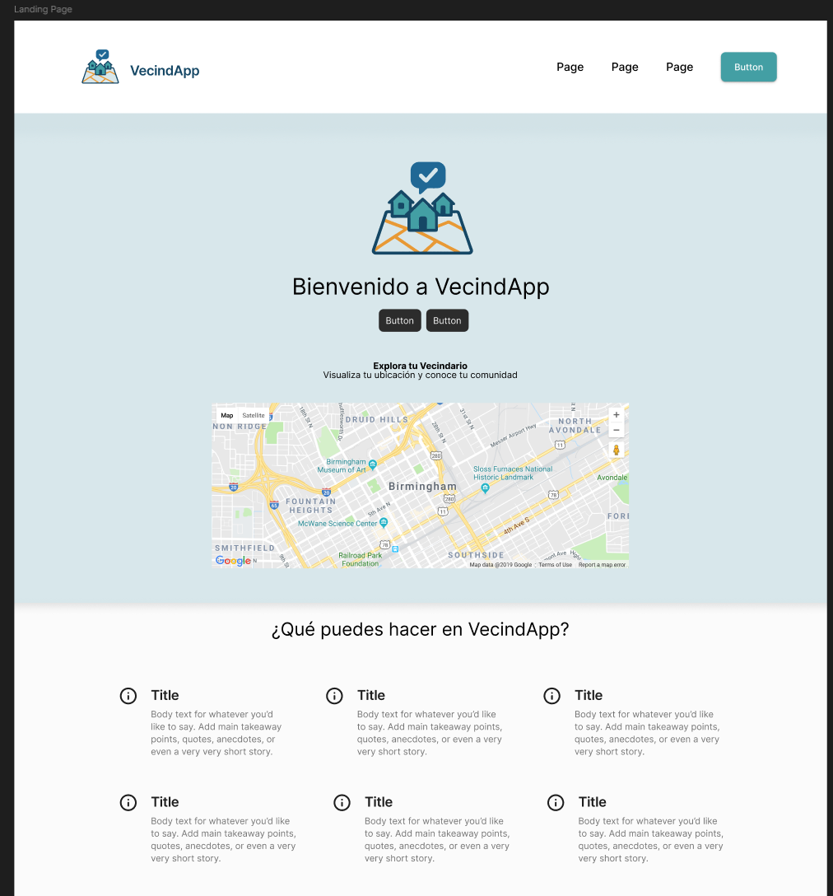

Login
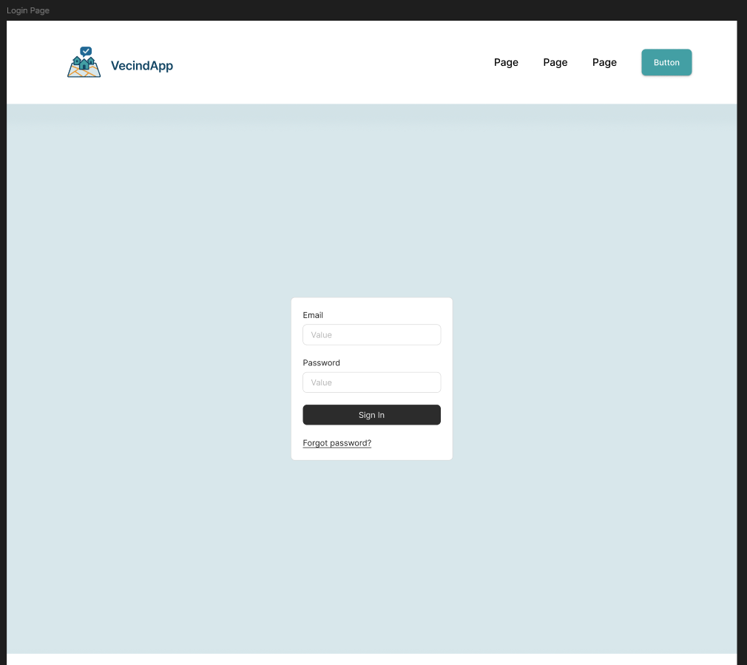

Vista post inicio de sesión para Usuario
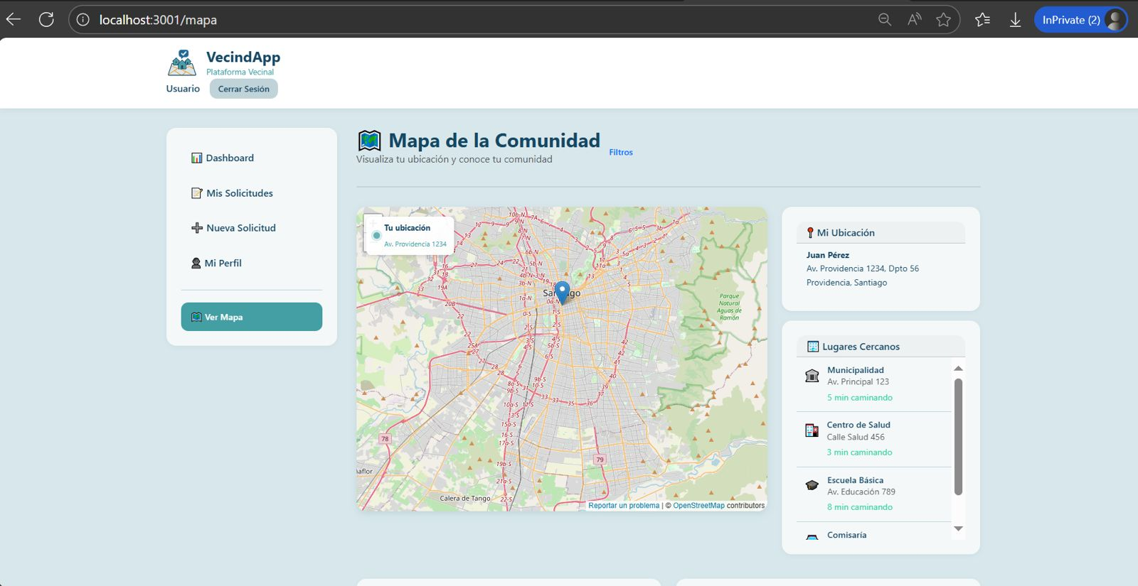

Condiciones de aceptación para cierre del proyecto

Anexos

